**UNIVERSIDAD TECNOLÓGICA DE SANTIAGO**

**(UTESA)**

**SISTEMA CORPORATIVO**



**Facultad de Arquitectura e Ingeniería**

**Carrera de Ingeniería en Sistemas Computacionales**

**Programación de Videojuegos**

**Proyecto final.**

**Profesora:**

Ivan Mendoza

**Presentado Por:**

Sadiel Henríquez 1-17-0903

Jeury Payano 2-15-0853

Randiel Arias 1-17-2703

**Santiago de los Caballeros**

**República Dominicana**

**Diciembre 16, 2021**

**INTRODUCCIÓN**

**CAPÍTULO I: VIDEOJUEGO Y HERRAMIENTAS DE DESARROLLO**

1.1 Descripción …………………………………………………………………………..……….... 3

1.2 Motivación ………………………………………………………………………………………. 3

1.2.1 Originalidad de la idea ………………………………………………………...….... 3

1.2.2 Estado del Arte ……………………………………………………………………... 3

1.3 Objetivo general ……………………………………………………………………………….. 3

1.4 Objetivos específicos ………………………………………………………………………….. 4

1.5 Escenario …………………………………………………………………………………….…. 4

1.6 Contenidos ……………………………………………………………………………………... 5

1.7 Metodología ………………………………………………………………………………….… 6

1.8 Arquitectura de la aplicación …………………………………………………………………. 9

1.9 Herramientas de desarrollo ………………………………………………………………..…. 9

**CAPÍTULO II: DISEÑO E IMPLEMENTACIÓN**

2.1 Planificación (Diagrama de Gantt) ……………………………………………………… 10

2.2 Diagramas y Casos de Uso ……………………………………………………………… 11

2.3 Plataforma ……………………………………………………………………………….... 16

2.4 Género …………………………………………………………………………………….. 16

2.5 Clasificación ………………………………………………………………………………. 16

2.6 Tipo de Animación ……………………………………………………………………….. 16

2.7 Equipo de Trabajo ……………………………………………………………………….. 16

2.8 Historia ……………………………………………………………………………………. 17

2.9 Guión …………………………………………………………………………………….... 17

2.10 Storyboard ……………………………………………………………………………..... 17

2.11 Personajes …………………………………………………………………………….. 18

2.12 Niveles …………………………………………………………………………………… 18

2.13 Mecánica del Juego ……………………………………………………………………… 19

**CAPÍTULO III: DESARROLLO**

3.1 Capturas de la Aplicación (Documentación completa del desarrollo, Scripts, Sprites, Prefabs e imágenes) ……………………………………………………………………………… 21

3.2 Prototipos …………………………………………………………………………………….. 33

3.3 Perfiles de Usuarios ………………………………………………………………………… 33

3.4 Usabilidad ……………………………………………………………………………………… 34

3.5 Test …………………………………………………………………………………………….. 34

3.6 Versiones de la Aplicación …………………………………………………………………… 40

**CAPÍTULO IV: PUBLICACIÓN**

4.1 Requisitos de la instalación …………………………………………………………………40

4.2 Instrucciones de Uso …………………………………………………………………………41

4.3 Bugs ………..………………………………………………………………………………..…42.

4.4 Proyección a Futuro ………………………………………………………………………..…42.

4.5 Presupuesto …………………………………………………………………………………43

4.6 Análisis de Mercado ………………………………………………………………...…………43

4.7 Viabilidad ………………………………………………………………………………………44

**CONCLUSIONES, REFERENCIAS BIBLIOGRÁFICAS**

1.1 Descripción

Este es un juego de aventura en el que Dino tendrá que pasar diferentes mundos con diferentes ambientes. Estos mundos finalizan en el momento en que Dino logra recolectar la cantidad suficiente de monedas para poder abrir la puerta hacia el siguiente mundo.

Cada mundo que va atravesando encuentra distintos enemigos y se dificulta más el alcance de las monedas. Ayuda a Dino a recolectar todas las monedas y a sobrevivir a todos los mundos por los que tiene que pasar.

1.2 Motivación

**1.2.1 Originalidad de la idea**

La idea surge de darnos cuenta que los dinosaurios son criaturas muy misteriosas y llamativas que les gusta mucho a las personas y por eso hemos decidido que nuestro personaje principal sea un dinosaurio, en concreto un tiranosaurio rex que es posiblemente el más conocido de todos.

Con esto podremos lograr tener un alcance mayor a las personas y niños que son el tipo de público al cual queremos llegar.

**1.2.2 Estado del Arte**

Este es un juego de aventuras parecido al de Mario Bros, en el que Dino atravesará distintos entornos recolectando monedas y pasando de nivel. El reto es sobrevivir a los ataques de diferentes enemigos y obstáculos. Es un juego muy intuitivo y fácil de entender por lo que no tendremos problemas para adaptarnos a él.

1.3 Objetivo general

Desarrollar un videojuego 2D para desktop y móvil divertido en el que se tengan desafíos en base a esquivar enemigos y las trampas que tengan cada nivel, recolectando todas las monedas requeridas por el nivel en el menor tiempo posible.

1.4 Objetivos específicos

1. Creación de un videojuego apto para todo tipo de público.
2. Poder jugar en las plataformas móvil y web.
3. Monetización del videojuego por medio de bloqueo de niveles y habilidades y streaming.
4. Videojuego tipo plataforma divertido y emocionante.

1.5 Escenario

El videojuego poseerá escenarios divertidos que tendrán distintos obstáculos, plataformas móviles y abismos en los cuales si caes pierdes, el personaje principal podrá saltarlos y esquivarlos o utilizar las plataformas como medio para llegar a otras monedas que falten por completar.

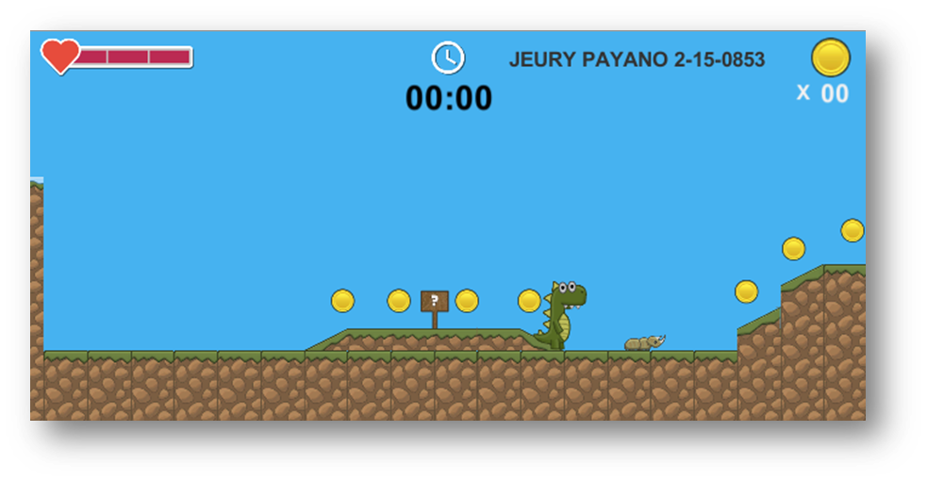

1.6 Contenidos

Terreno:

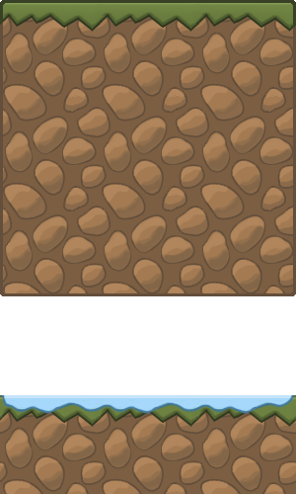 

enemigos:

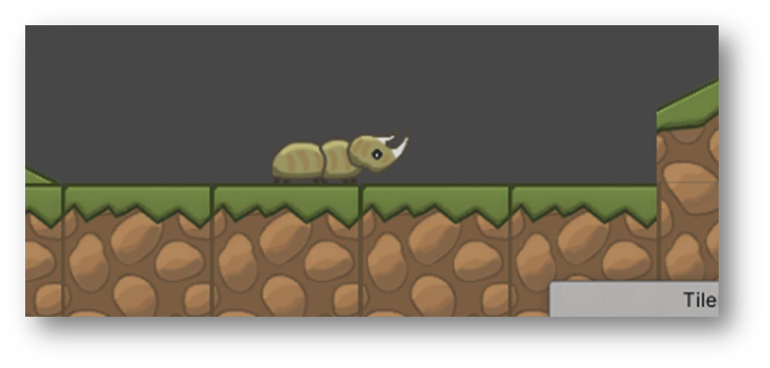

Personaje:

**Dino**

Prefab de moneda:



Control de vida del personaje:



Temporizador:



Plataformas:

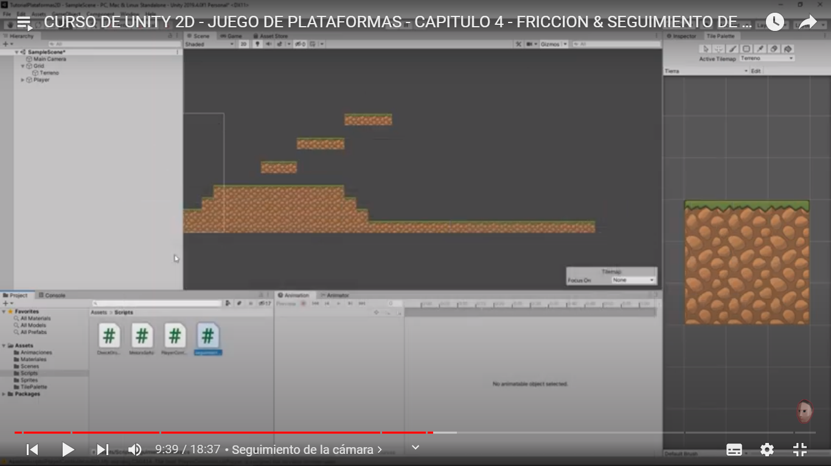

1.7 Metodología

El juego será desarrollado utilizando los assets que ofrece el blog de Curso de programación de videojuegos en Unity 2019 – Plataformas 2D más todas las herramientas para desarrollo que nos ofrece unity donde como grupo nos dividiremos roles de programación y diseño de mundos y personajes, así como la búsqueda de sonidos adecuados que se adapten al entorno.

1.8 Arquitectura de la aplicación

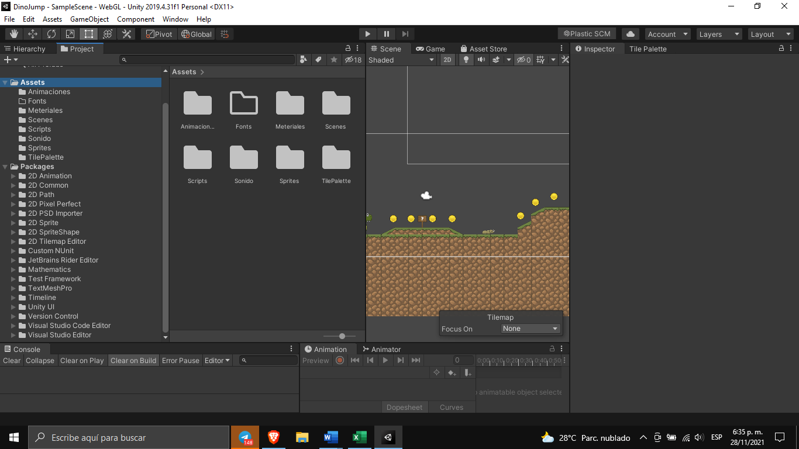

Estos vienen siendo todos los Sprite usados para el juego que fueron descargados desde una página que tenía esos recursos disponibles.

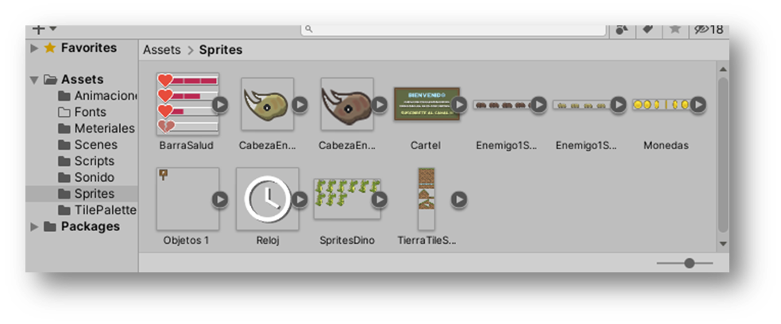

1.9 Herramientas de desarrollo

● **Unity:** utilizamos este motor de videojuegos debido a que es el motor de videojuego adecuado para crear este videojuego multiplataforma (celular y computadora), conocemos la estructura de manejo de Unity y utilizaremos un asset de este para la creación del juego.

● **Git:** Para controlar y gestionar las versiones que tendrá nuestro proyecto, los cambios, mejoras, arreglos de bugs y versiones de acuerdo a etapas.

**GitHub:** Para alojar el proyecto en un repositorio remoto y asegurar los cambios que se vayan realizando.

**Diagrama de gantt**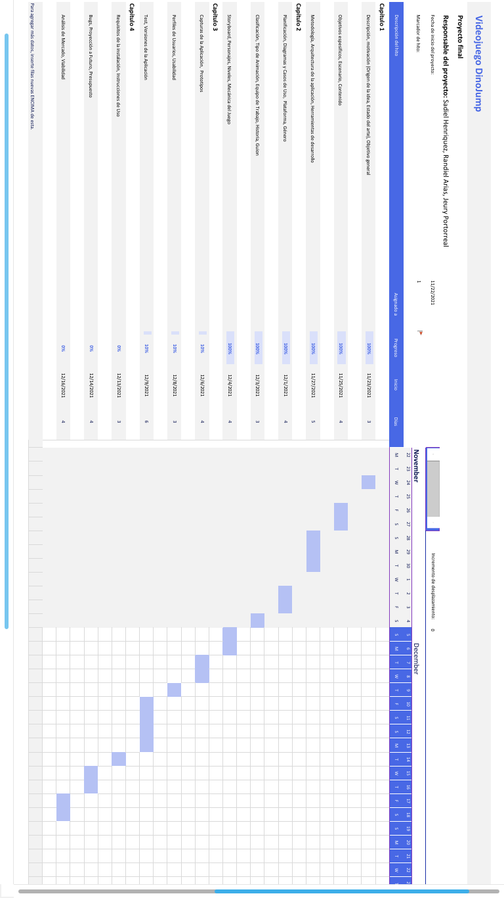

**Diagramas de caso de Uso** 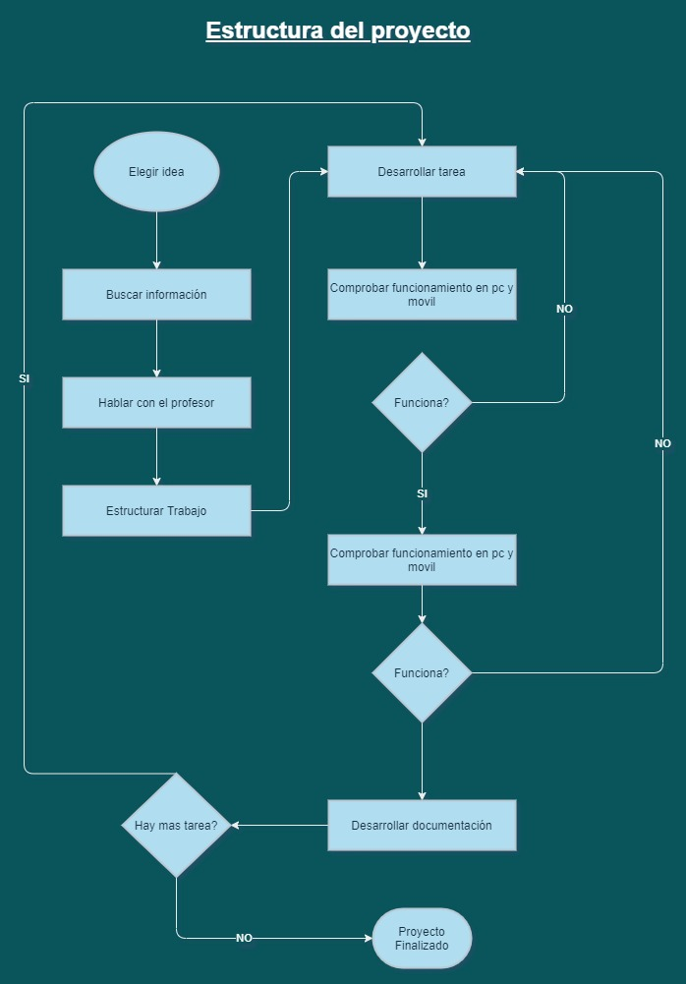

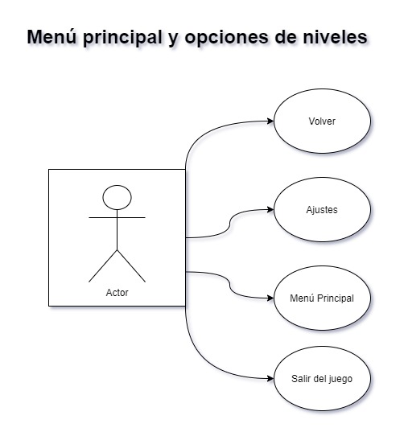

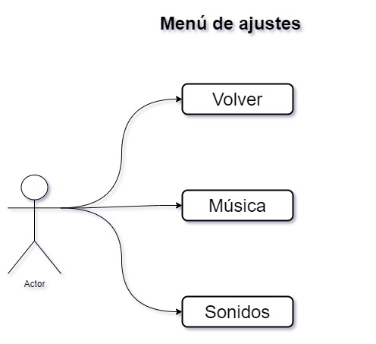

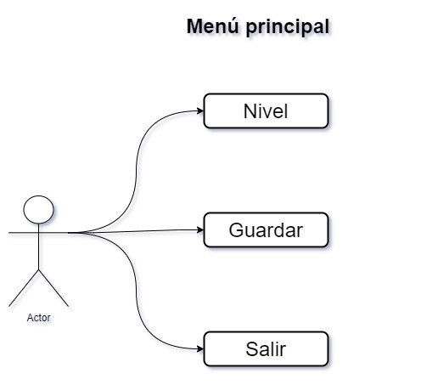

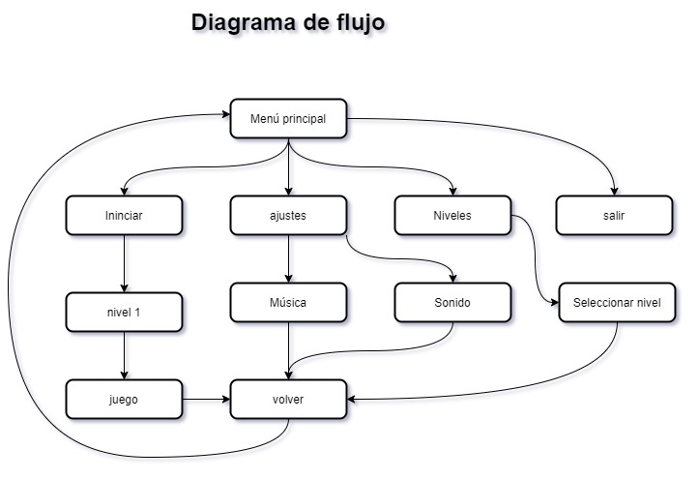

2.3 Plataforma

La plataforma en la que se está desarrollando el videojuego es PC, posiblemente además se incluirán controles para móvil.

2.4 Género

El género es de tipo plataformas ya que este va avanzando por los distintos niveles intentando sobrevivir a los diversos obstáculos del juego.

2.5 Clasificación

La clasificación es E según la ESRB. Apto para todas las edades, no posee violencia y posee personajes tipo caricatura.

2.6 Tipo de Animación

Animación Bidimensional 2D por Computadora. Se desarrollará de esta forma para la realización de mundos por medio de un TileMap que es como una herramienta para construir mapas por bloques y además aprovechar los personajes, backgrounds, plataformas y animaciones de este asset.

2.7 Equipo de Trabajo

**Ingenieros de audio:** Jeury Payano

**Diseñadores:** Sadiel Henríquez

**Ilustradores:** Sadiel Henríquez

**Programadores:** Jeury Payano, Randiel Arias

**Animadores:** Jeury Payano, Randiel Arias

**Marketing:** Jeury Payano, Randiel Arias, Sadiel Henriquez

2.8 Historia

Dino es una criatura prehistórica que se encuentra en una dimensión con distintos ambientes. Este tiene que demostrar que es capaz de superar y sobrevivir a todos los obstáculos que posee la dimensión y sobrepasar todos sus ambientes recogiendo las monedas que son necesarias para abrir la puerta de pase a los siguientes ambientes.

2.9 Guión

El juego iniciara con un menú de opciones donde se elija el modo si es fácil, medio y difícil ya una vez seleccionada la opción Dino (Personaje principal del videojuego) inicia la partida caminando en el ambiente de juego que sería un bosque lleno de obstáculos y árboles donde se pueda escalar a la hora de escaparse de un ladrón o los ladrones, esos enemigos se trasladan de un lugar a otro en una misma distancia todo el momento como protegiendo ese terreno con el fin de que nadie pase sin que él los vea. Este deberá ir recogiendo todas las medicinas que se encuentren al aire libre en el ambiente en que se encuentre y no debe de ser visto por ningún peligro mientras recolecta una buena cantidad de medicina hasta poder completar la mayor cantidad de medicinas posibles en ese nivel, por cada vez que el personaje choque o roce con uno de los ladrones esta irá perdiendo un porcentaje de medicina, ya si este es atrapado será eliminado y devuelto a iniciar el juego o ese nivel nuevamente. Mientras más alto de nivel se encuentre Dino más difícil se le tornara poder conseguir las medicinas de su hija, debe de usar la inteligencia para plantear estrategias que puedan dar resultados en esta gran aventura. Al final del último nivel tendrá que saltar sin ser atrapado por el grande encargado de mantener los ladrones en busca de la medicina, si se logra durar un minuto sin ser atrapado conseguirá pasar de nivel, pero sino este tendrá que iniciar de nuevo la partida.

2.10 Storyboard

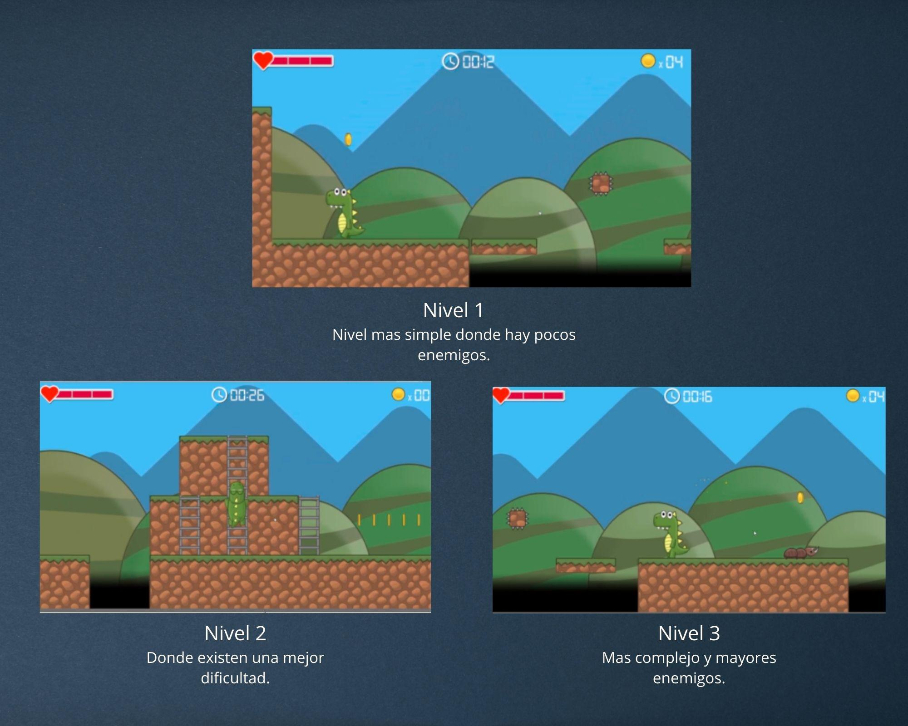

2.11 Personajes

enemigos:

**Escarabajo Subterráneo**

Personaje principal:

**Dino**

2.12 Niveles

Nivel 1

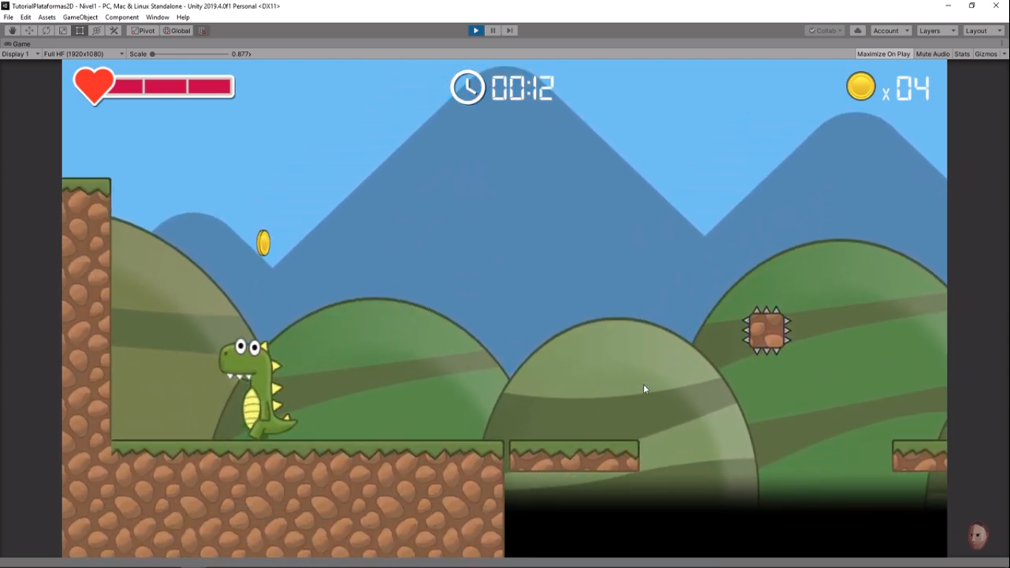

Nivel 2

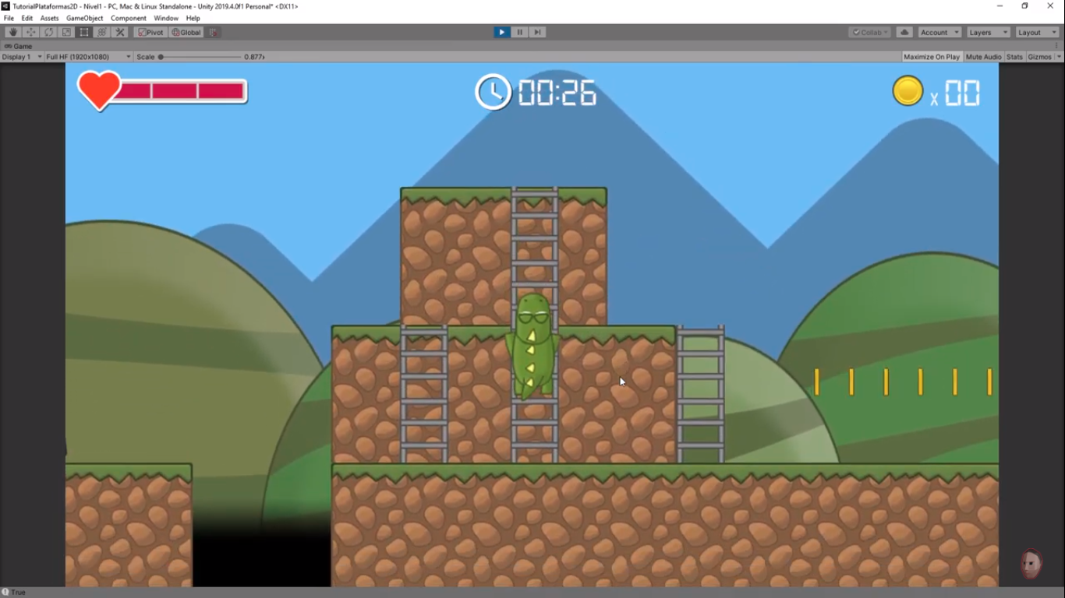

nivel 3

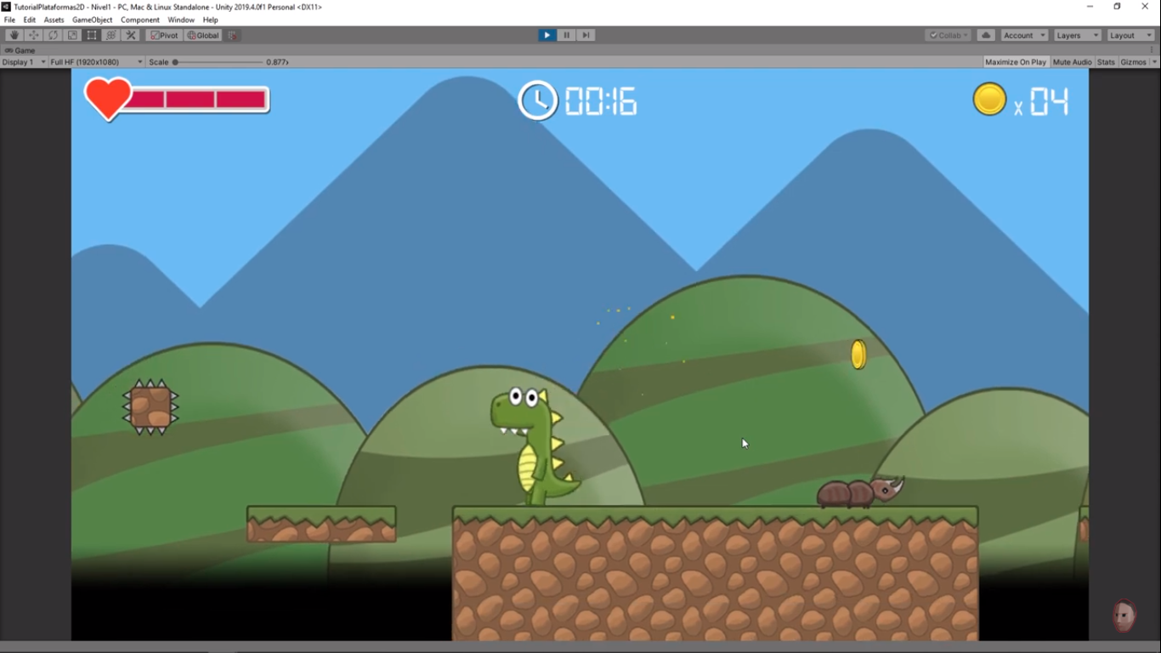

Puerta a siguiente nivel

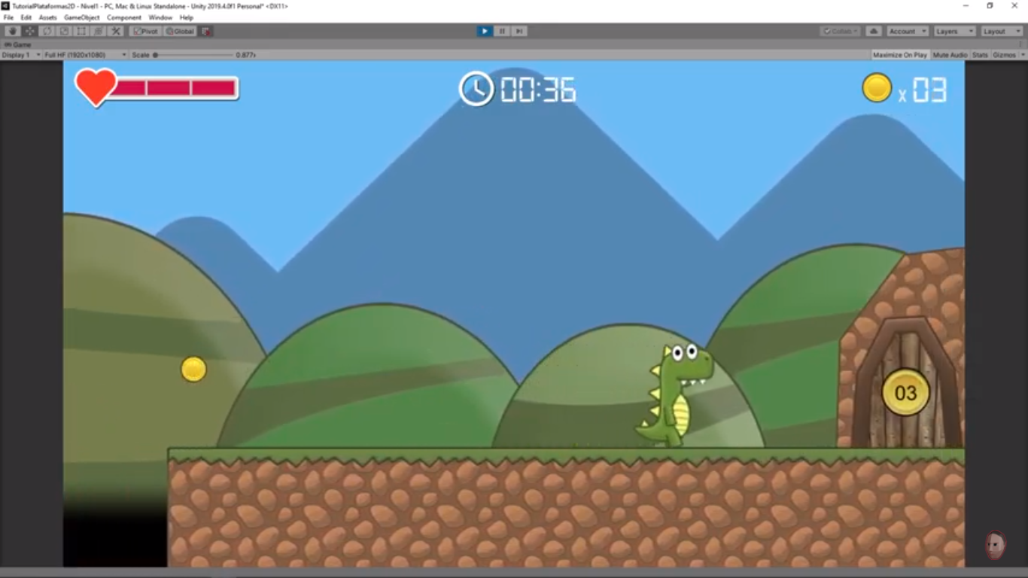

2.13 Mecánica del Juego

El juego poseerá un script que permita mover al jugador por medio de las teclas de flechas del teclado, que es lo estándar en casi todos los juegos.

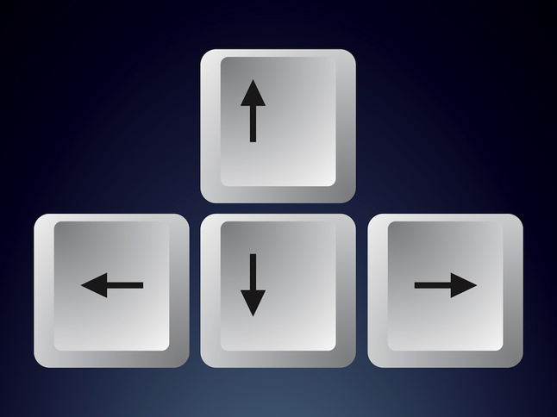

3.1 Capturas de la Aplicación

Scripts

Script para plataformas en movimiento.

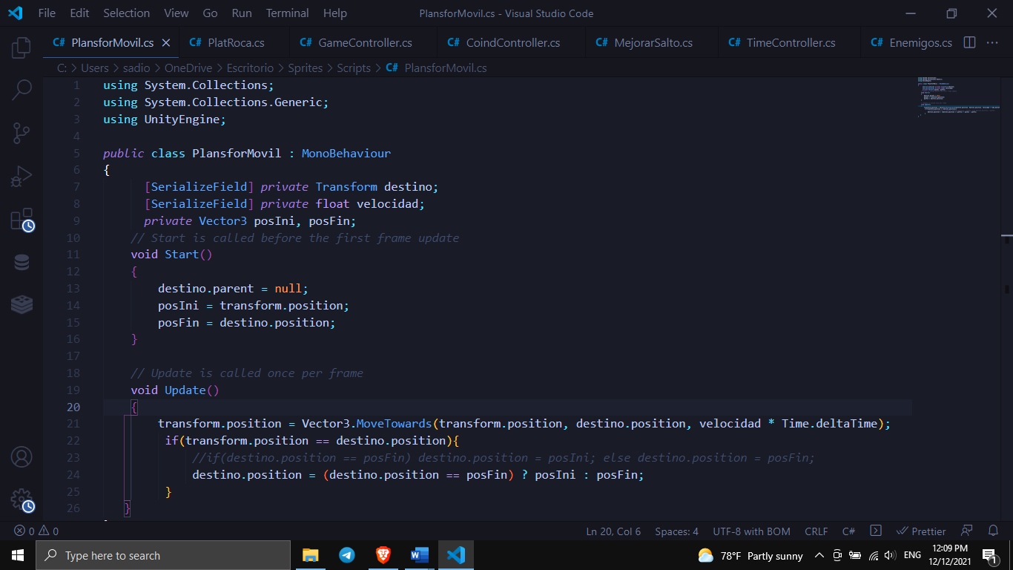

Script para las monedas.

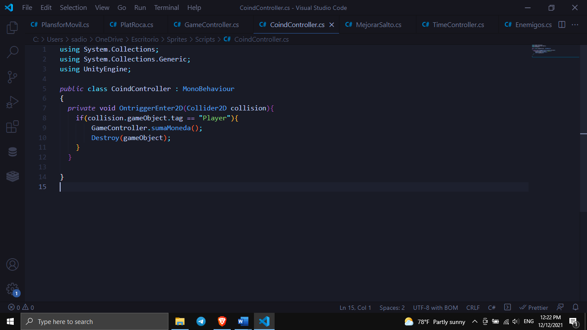

Script para controlar el tipo de salto del personaje.

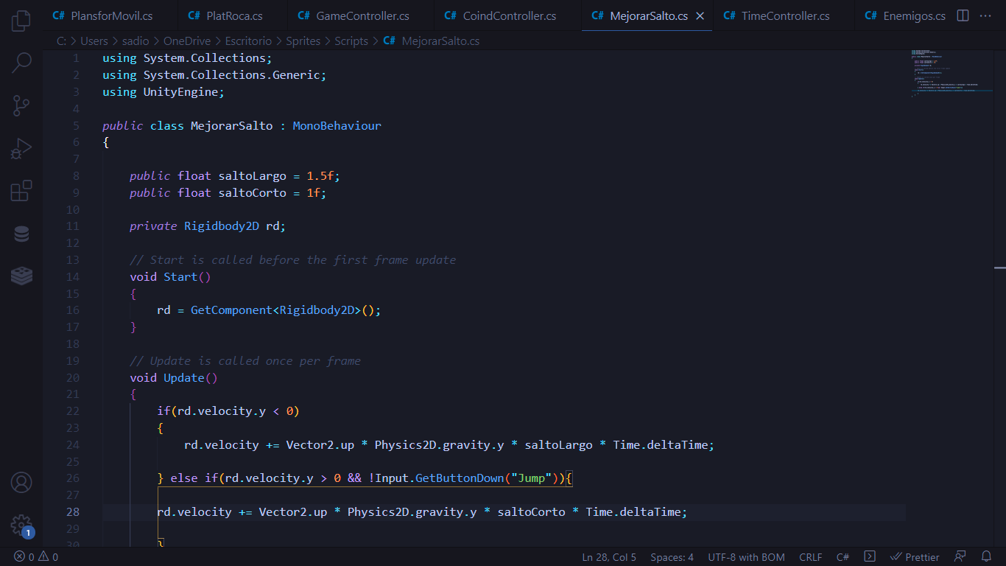

Script para el controlador del tiempo.

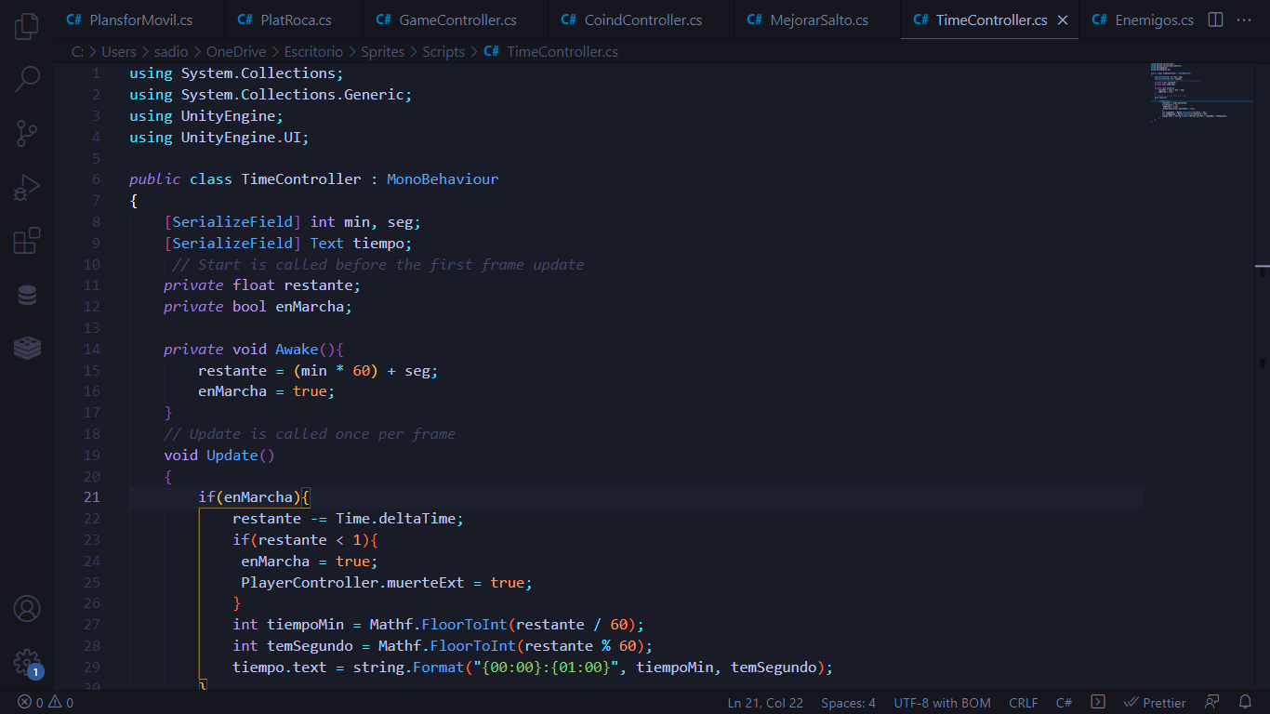

Script para rocas en movimiento.

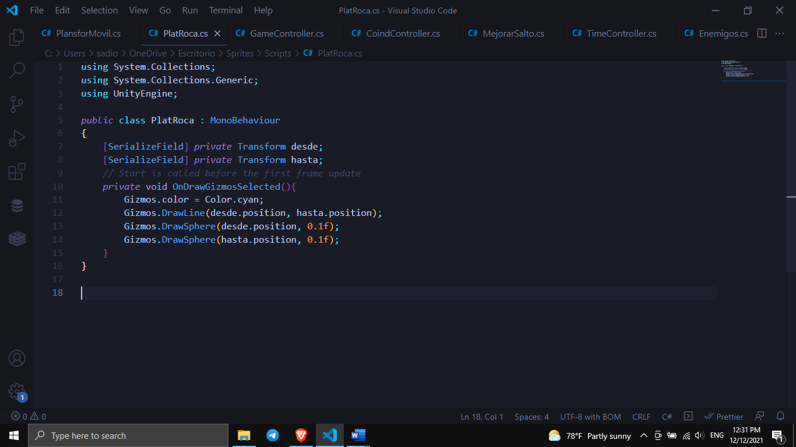

Scripts para los enemigos.

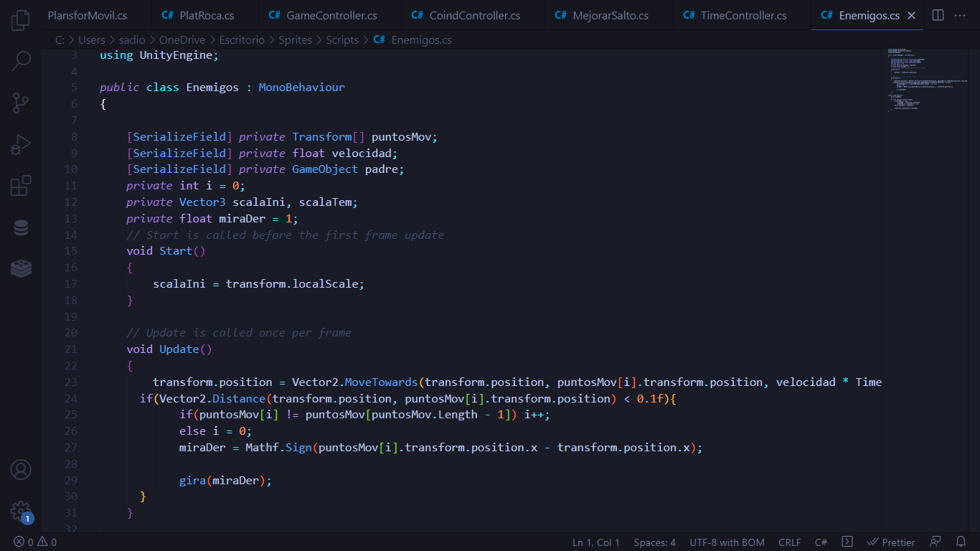

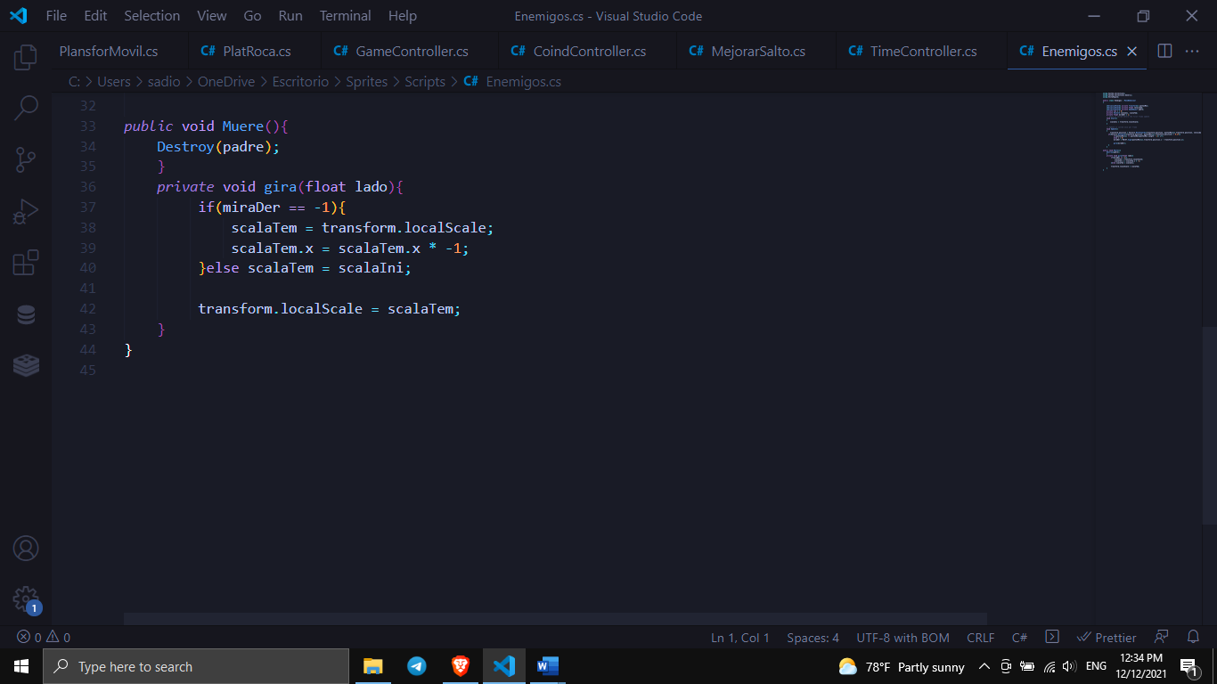

Script para controlar colisiones con el piso y demás objetos del entorno.

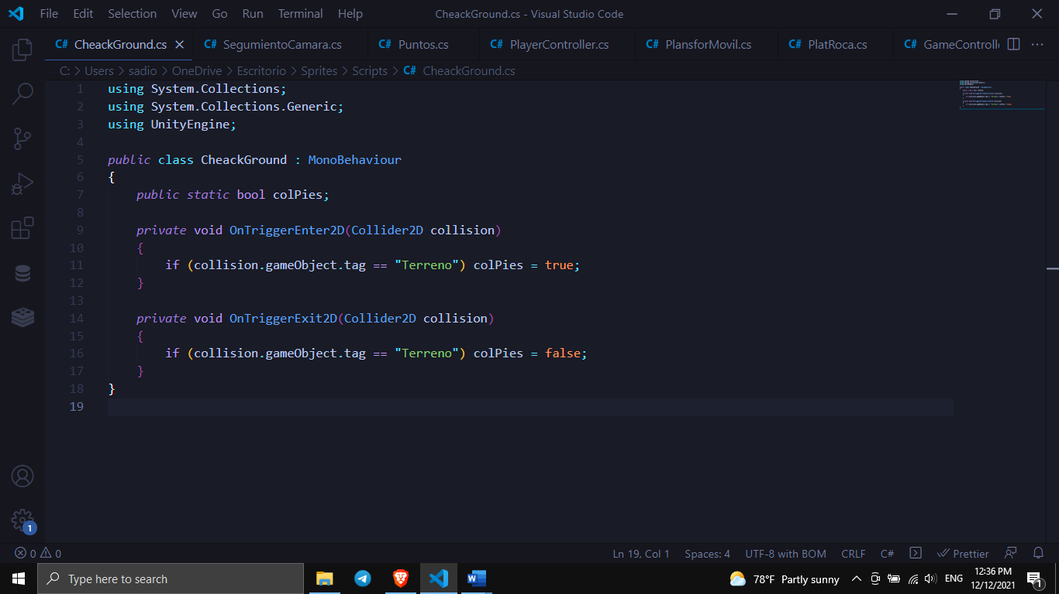

Script que permite el seguimiento de la cámara.

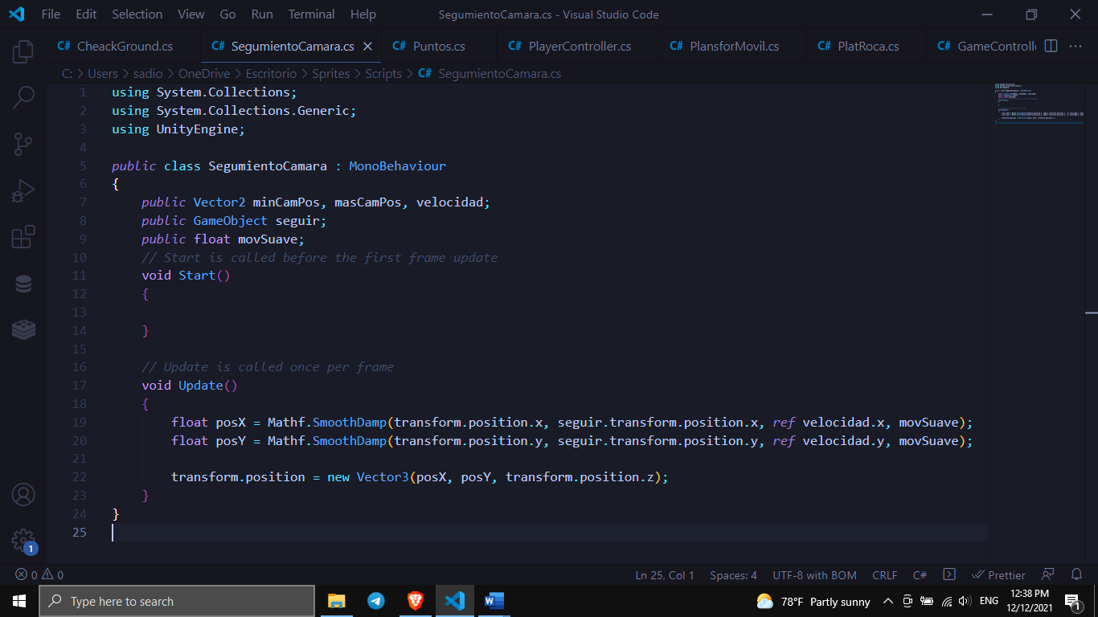

Script que guarda un nuevo punto de inicio para el jugador.

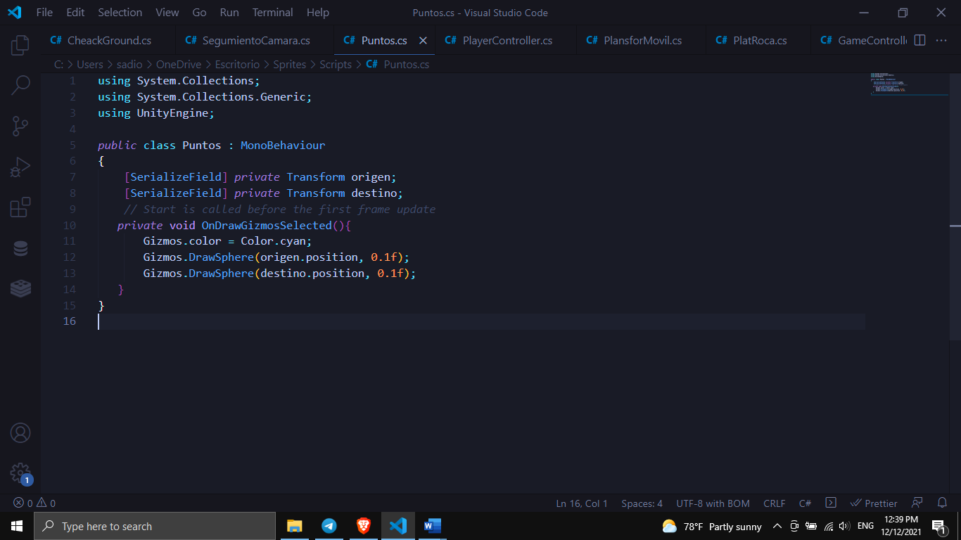

Script para manejar al jugador

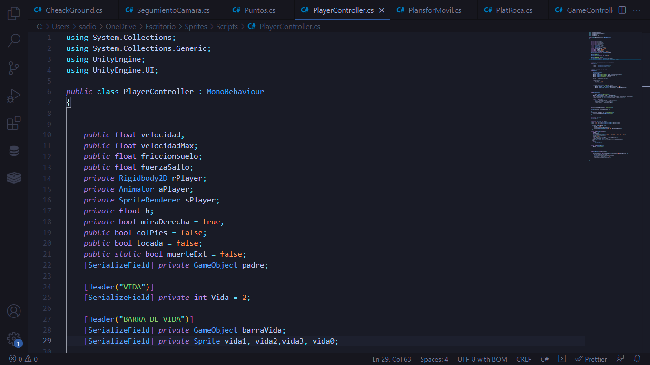

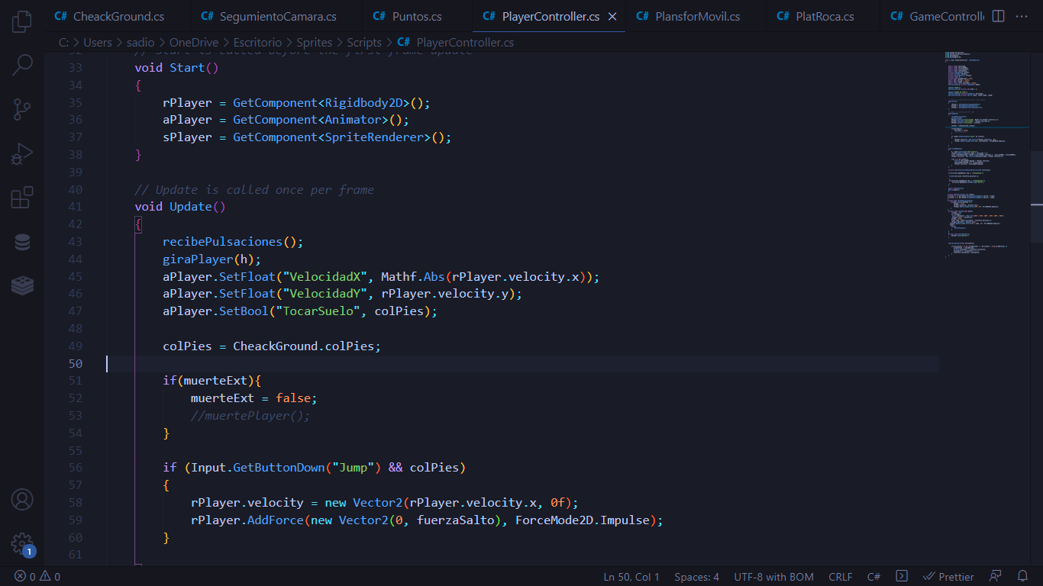

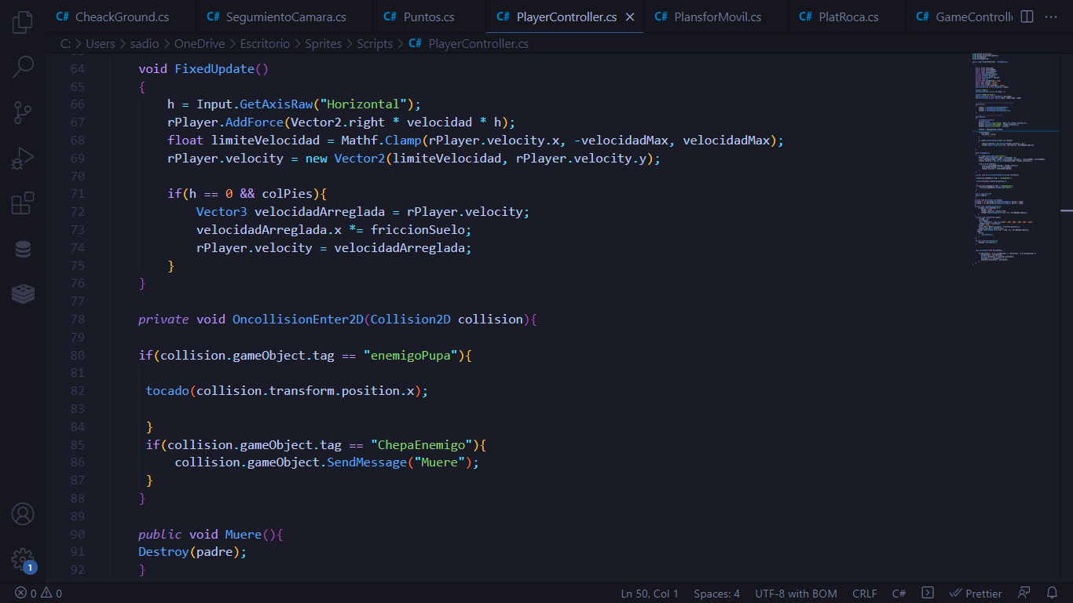

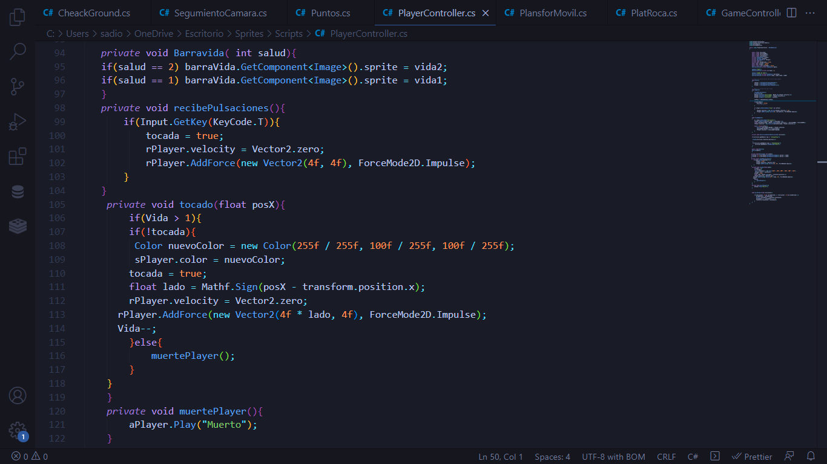

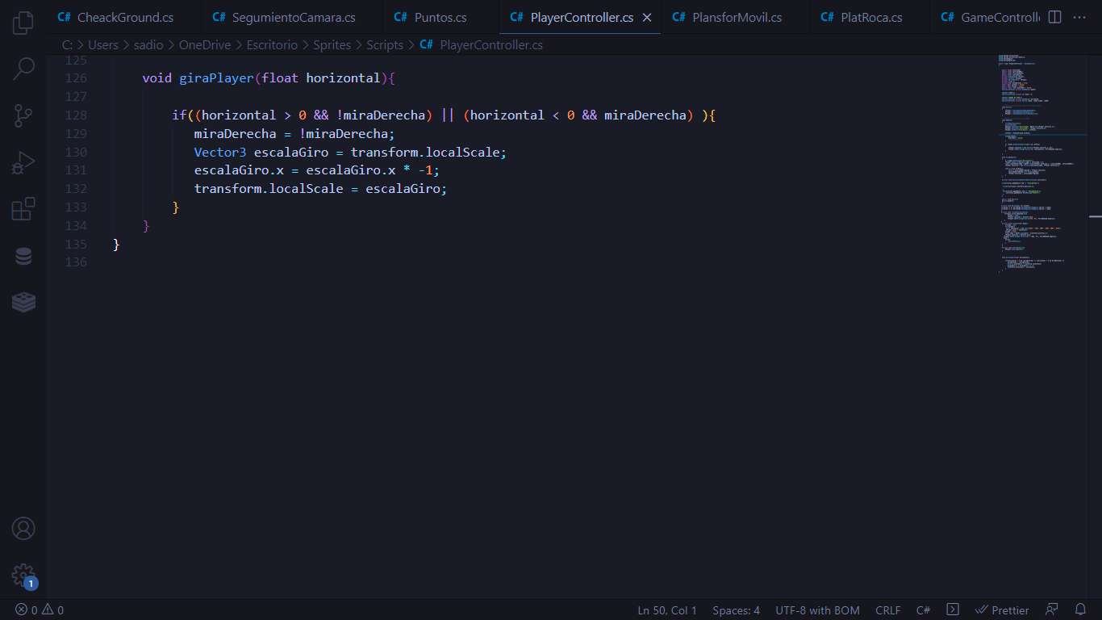

**Sprints**

Cartel de bienvenida



Enemigos:







Fondo:



Barra de vida:



Suelos:



Objetos:

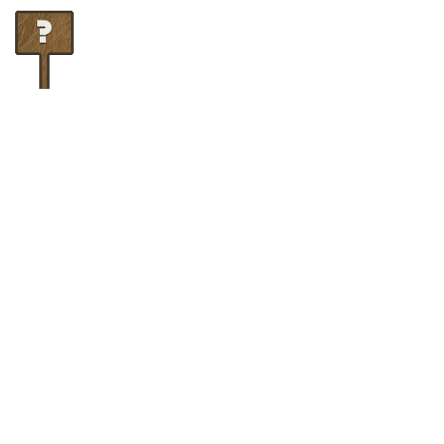

Monedas:



reloj:



Personaje principal:



Imágenes:









3.2 Prototipos

**Lo-Fi**

● Primer prototipo con el primer nivel básico de varias monedas y movilidad del personaje principal y un enemigo.

● Segundo prototipo con el segundo nivel básico y mejora del salto del personaje y que mire para los lados y dos enemigos.

● Tercer prototipo con menú principal y menú de ajustes y varios enemigos y tercer nivel básico.

● Cuarto prototipo

**Hi-Fi**

● Primer prototipo con dos primeros niveles finalizados, realización de score de monedas y vidas del personaje.

● Segundo prototipo con el tercer y cuarto nivel finalizado, cuyos niveles tendrán trampolines, bolas de spikes movibles 360 grados, enemigos que vuelan, realización de mejoras en movimientos y animaciones en los personajes.

3.3 Perfiles de Usuarios

Los públicos objetivos del videojuego son:

● Personas de una edad comprendida entre los 6 y 50 años.

● Con el ingreso más básico existente.

● Personas con una formación mínima desde primero de básica o incluso cursos anteriores hasta carreras de educación superior.

3.4Usabilidad

La usabilidad del videojuego es bastante sencilla debido a que solo se trata de saber utilizar las teclas de direcciones para mover el personaje y la tecla de barra espaciadora para los saltos débiles o fuertes del personaje. Los mundos serán bastantes interactivos y entendibles pero que requerirán de paciencia para recolectar algunas monedas en algunos lugares porque habrá ciertos personajes moviéndose que no dejarán fácilmente tomarlas. En otras ocasiones hay que ser ágil debido a que algunos enemigos se moverán rápido y habrá que saltar y/o maniobrar en el momento adecuado.

3.5 Test

|  |  |
| --- | --- |
| **Sexo** | Hombre |
| **Edad** | 19 |
| **Nivel de estudio** | junior developer |
| **Aficiones** | programación |

|  |  |
| --- | --- |
| **Tareas** | **Puntuación** |
| **Jugabilidad** | 4 |
| **Dificultad** | 3 |
| **Control del personaje** | 4 |
| **Guía del usuario** | 2 |
| **La información proporcionada por el**  **juego** | 1 |
| **Diseño visual** | 5 |
| **La coherencia** | 4 |

|  |  |
| --- | --- |
| **Sexo** | **Hombre** |
| **Edad** | 35 |
| **Nivel de estudio** | Profesor |
| **Aficiones** | Lectura |

|  |  |
| --- | --- |
| **Tareas** | **Puntuación** |
| **Jugabilidad** | 3 |
| **Dificultad** | 4 |
| **Control del personaje** | 4 |
| **Guía del usuario** | 1 |
| **La información proporcionada por el**  **juego** | 1 |
| **Diseño visual** | 5 |
| **La coherencia** | 3 |

|  |  |
| --- | --- |
| **Sexo** | Mujer |
| **Edad** | 19 |
| **Nivel de estudio** | Estudiante de ingeniería |
| **Aficiones** | Construcción |

|  |  |
| --- | --- |
| **Tareas** | **Puntuación** |
| **Jugabilidad** | 5 |
| **Dificultad** | 2 |
| **Control del personaje** | 3 |
| **Guía del usuario** | 2 |
| **La información proporcionada por el**  **juego** | 2 |
| **Diseño visual** | 5 |
| **La coherencia** | 3 |

**Resultado del test:**

|  |  |
| --- | --- |
| **Tareas** | **Puntuación** |
| **Jugabilidad** | 4 |
| **Dificultad** | 3 |
| **Control del personaje** | 3.7 |
| **Guía del usuario** | 1.7 |
| **La información proporcionada por el**  **juego** | 1.3 |
| **Diseño visual** | 5 |
| **La coherencia** | 3.3 |

3.6 Versiones de la Aplicación

**● Versión Pre Alpha:** versión anterior donde se crearán niveles como prototipos básicos de pruebas y personaje principal con movimientos básicos.

**● Versión Alpha:** primera versión completa donde se realizan pruebas para verificar normalidad y búsqueda de bugs.

**● Versión Beta:** primera versión lanzada imperfecta pero que se podrá probar por público general.

**● Versión 1.0.0:** primera versión en ser lanzada como oficial y primera versión completa con los bugs testeados y recomendaciones realizadas donde se realizarán promociones por distintas vías como plataformas de streaming y redes sociales.

4.1 Requisitos de la instalación

Tener dispositivos regulares como PC y móvil para que así el juego tenga una mejor fluidez.

- 3 Gb de espacio libre en el disco.

- 4 Gb de memoria RAM en PC.

- 2 Gb de memoria RAM dispositivos móviles.

- Windows 7 o superior o MacOS X 10.8 o superior.

- Tarjeta gráfica con DX9 o DX11.

4.2 Instrucciones de Uso

En el videojuego se tendrá que manejar a Dino por diferentes pantallas, hacerlo saltar entre diferentes plataformas estáticas y/o movibles y saltarle encima a algunos enemigos para eliminarlos o simplemente esquivarlos en cada uno de los niveles. Para poder atravesar cada nivel necesitará recolectar todas las monedas requeridas en la puerta.

El personaje será controlado por las teclas de direcciones:

Tecla ESPACIO: saltar.

Tecla ( -> ): para ir a la derecha.

Tecla ( <- ): para ir a la izquierda.

Tecla de dirección abajo para caer de una plataforma.

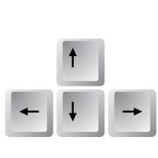 

Para atravesar la puerta sólo debe acercarse a esta y la misma tomará sus puntos recolectados.

4.3 Bugs

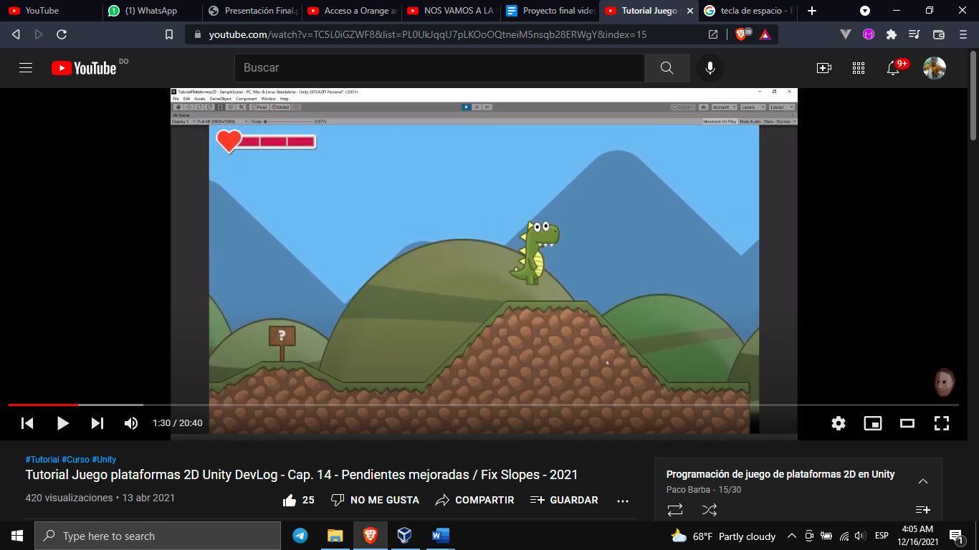

Cuando el personaje va a una alta velocidad(10) por una pendiente se sale del suelo como si fuera un vehículo.

Conclusiones

**Sadiel Henriquez 1-17-0903**

Mientras trabajas en el desarrollo de este videojuego puedes entender adecuadamente el desarrollo de los videojuegos y la importancia de hacer algo entretenido y cómodo para la audiencia sobre todo porque está dirigido a todo tipo de público lo que más destaca en parte para mí. Es la programación porque juega un papel muy importante en brindar la funcionalidad adecuada a los videojuegos y luego lo que más me gusta es el diseño porque tiene que destacar para el usuario.

Referencias

<https://pacobarba.com/blog/2020/juego-de-plataformas-2d-unity-tutorial-2020-capitulo-5-parte-1-pendientes-rampas-playercontroller-y-checkground/>